**Chức năng lấy lại mật khẩu**

* Mục đích: giúp khách hàng lấy lại mật khẩu khi khách hàng quên (mất) mật khẩu để tránh việc đăng kí lại.
* Giao diện trang lấy lại mật khẩu:

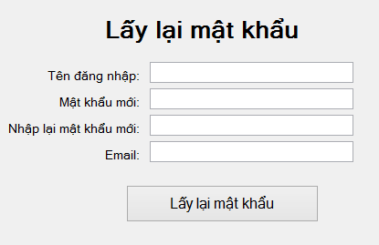

* Các thành phần trong giao diện lấy lại mật khẩu:



|  |  |  |  |
| --- | --- | --- | --- |
| STT | Loại điều khiển | Giá trị mặt định | Ghi chú |
| 1 | Text |  |  |
| 2 | TextBox |  | * Người dung nhập các thông tin vào đây. * Nếu người dùng đã nhập vào thì ghi nhớ cho đến khi người dùng nhấn reload trang này. |
| 3 | Button |  | Người dùng nhấn vào đây sẽ hoàn tất việc lấy lại mật khẩu. Nếu:   * Lỗi khi lấy lại mật khẩu thì sẽ có thông báo tương ứng (xem sơ đồ bên dưới). * Thành công thì sẽ gửi mail cho người dùng, đồng thời sẽ cập nhật lại mật khẩu trong CSDL và chuyển người dùng đến trang chủ của website. |

* Dữ liệu được sử dụng:

|  |  |  |  |  |  |
| --- | --- | --- | --- | --- | --- |
| STT | Tên bảng/Cấu trúc dữ liệu | Phương thức | | | |
| Thêm | Sửa | Xóa | Truy vấn |
| 1 | KHACH_HANG |  | X |  | X |

* Cách xử lý:

